Инструкция администратора системы по проекту внедрения

«Автоматизация процесса согласования заказов поставщикам»

Цель проекта: внедрение в систему «1С: ERP» нового бизнес-процесса согласования заказов поставщикам с условным маршрутом (участие директора при сумме >100 тыс. руб.) и предоставлением согласователям удобного АРМ для работы с задачами. Конечная цель - обеспечить автоматическое изменение статуса документа «Заказ поставщику» на «Подтверждён» после успешного прохождения всех этапов согласования, а также предоставить согласователям удобный интерфейс для оперативного выполнения задач.

Цель документа: дданный документ предназначен для администраторов системы «1С: ERP» и содержит пошаговые инструкции по настройке нового бизнес-процесса согласования заказов поставщикам в новой базе данных. Документ описывает необходимые действия в режиме предприятия для запуска процесса, таких как включение функциональных опций, заполнение справочников и настройка пороговых значений.

Разворачивание базы
1.Из дистрибутива конфигурации «1С: ERP Управление предприятием 2» (платформа 8.5) разворачивается новая информационная база.
2. Запуск базы для отработки типовых процедур при первом запуске.
3. В конфигураторе добавляются необходимые расширения.
4. Запуск базы.

Региональные настройки
Система может быть чувствительна к региональным настройкам в части отображения даты, времени и чисел.
Рекомендуется выставлять пользователям в операционной системе европейские региональные настройки, когда:
- для отображения даты используется порядок «день», «месяц», «год»;
- для времени используется 24-часовой формат отображения;
- для отображения чисел как десятичный разделитель используется запятая (допустимо – точка), как разделитель групп разрядов используется пробел или неразрывный пробел.

- Включение функциональных опций, первоначальные настройки, заполнение базы
Какие функциональные опции нужно включить в системе?
В разделе «НСИ и администрирование» → «Органайзер» необходимо установить флаг (галочку) «Бизнес-процессы и задачи».
Без включения этой опции объекты метаданных типа «Бизнес-процесс» и «Задача» не будут доступны для использования в интерфейсе программы, и созданный процесс согласования не сможет функционировать.
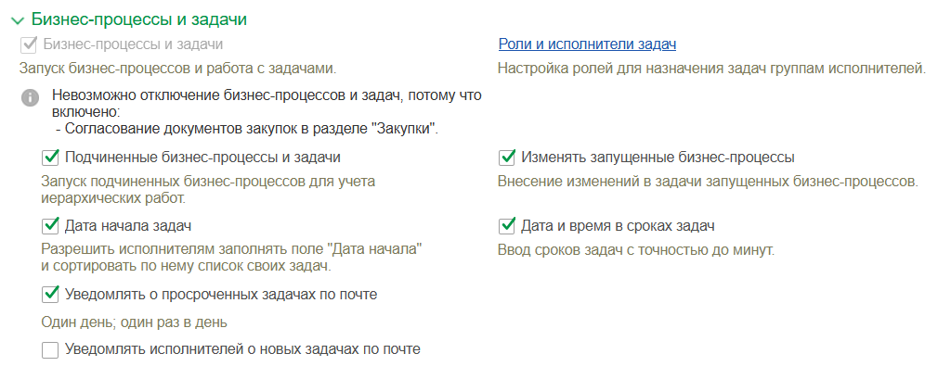

Какие справочники нужно заполнить?
Необходимо заполнить справочник «Роли исполнителей» следующими элементами: руководитель инициатора, директор по закупкам, финансовый контролер.
Также необходимо убедиться, что пользователи, назначаемые на эти роли, существуют в справочнике «Пользователи» и имеют права на выполнение задач («Запись» в объект «Задача исполнителя»).
Какие константы нужно ввести?
Специальных констант не требуется. Пороговая сумма (100 000 руб.) хранится в регистре сведений «Порог суммы для согласования заказов поставщикам». Администратор должен создать запись в этом регистре с актуальной датой начала действия и значением порога.

Назначение ответственных согласующих:
Для корректной работы бизнес-процесса «Согласование заказа поставщику» необходимо не только создать роли в справочнике, но и назначить на них конкретных пользователей — тех, кто будет фактически выполнять задачи по согласованию. Это делается через специальный интерфейс системы: «Роли и исполнители задач».
- Перейдите к настройке ролей
В главном меню перейдите: НСИ и администрирование - Органайзер - Бизнес-процессы и задачи
В правой части экрана найдите ссылку: Роли и исполнители задач
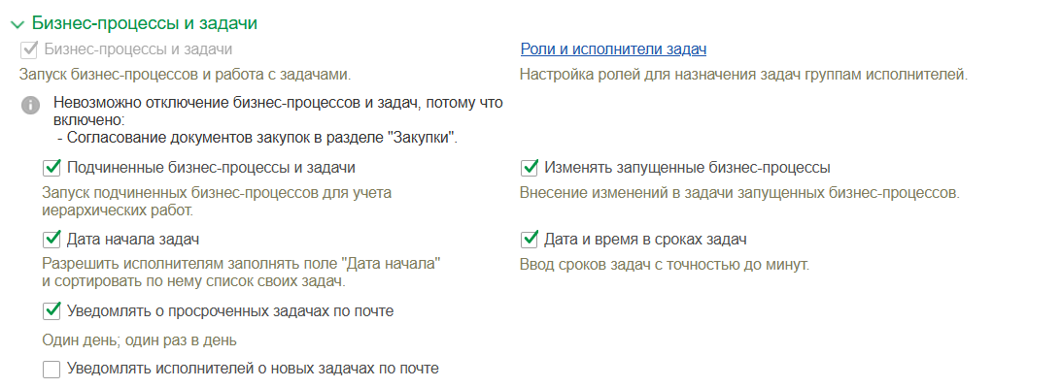
Нажмите на неё — откроется форма управления ролями и пользователями.
- Проверьте наличие необходимых ролей
Убедитесь, что в списке созданы следующие роли:
- Руководитель инициатора
- Директор по закупкам
- Финансовый контролер
Если какой-либо роли нет — создайте её вручную
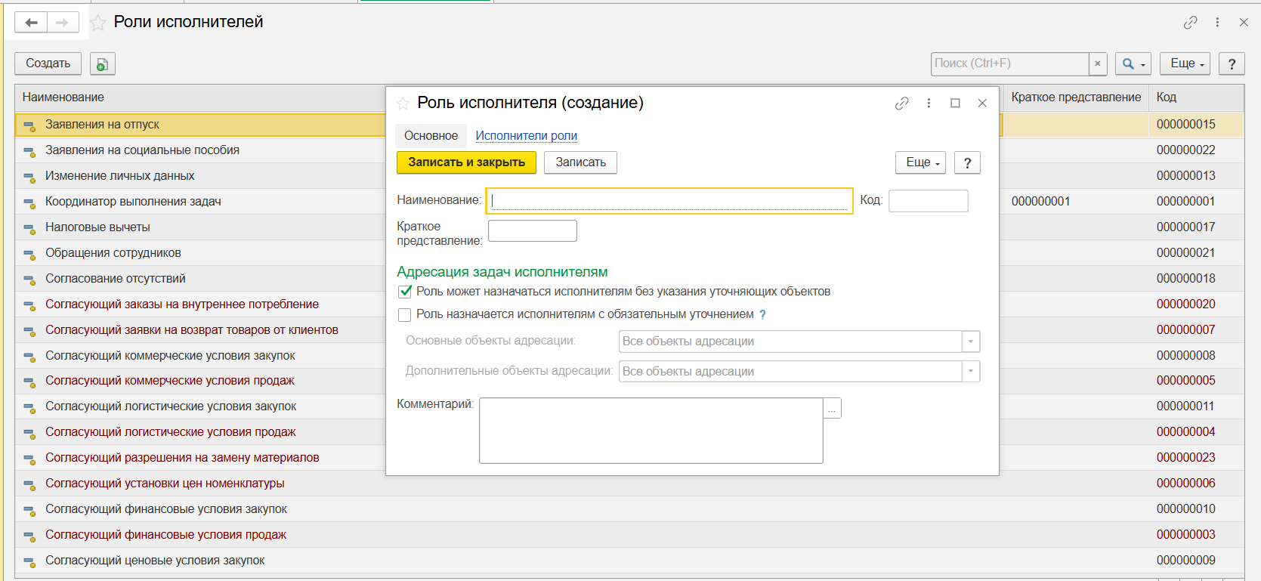
- Назначьте пользователей на каждую роль
Для каждой роли:
- Откройте карточку роли
- Нажмите кнопку «Добавить» - выберите сотрудника из справочника «Пользователи».
- Нажмите «записать и закрыть»
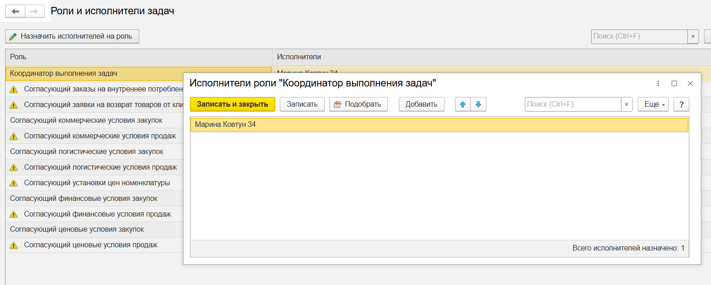

2.Запуск обмена и настройка интеграций
Интеграция с внешними системами в рамках данного проекта не требуется. Все объекты (бизнес-процесс, задачи, обработка АРМ, регистры) функционируют исключительно внутри конфигурации «1С: ERP Управление предприятием 2» без необходимости передачи или получения данных извне.
Проверка корректности работы процесса осуществляется путем выполнения тест-кейсов на успешное прохождение маршрута согласования и автоматическую смену статуса документа.

